SUPL
ČTVRTEK 3.11.
Nepřítomni: SOUKUPOVÁ
Nepřítomné třídy:
DOZOR / ŠATNY / 7:30 – 8:00: PASTÝŘÍK
DOZOR / ŠATNY / VELKÁ PŘESTÁVKA: KLABAN

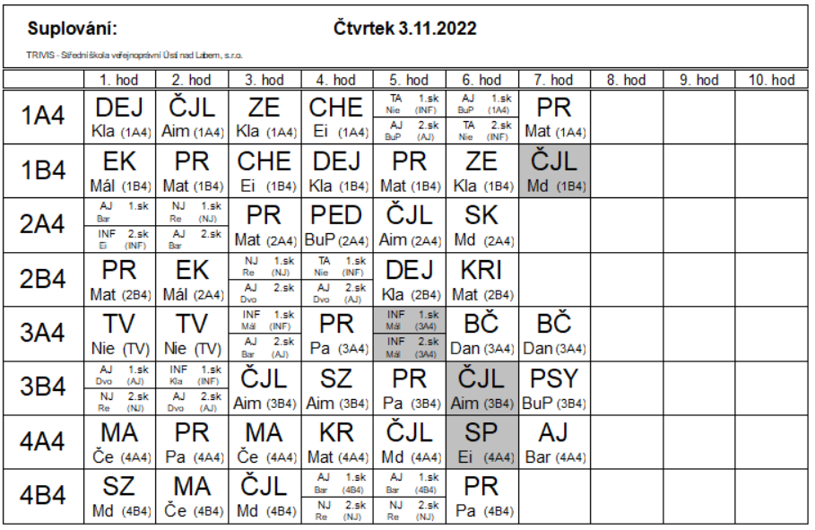

SUPL
PÁTEK 4.11.
Nepřítomni: REICHMAN, SOUKUPOVÁ
Nepřítomné třídy:
DOZOR / ŠATNY / 7:30 – 8:00: MATIČKA
DOZOR / ŠATNY / VELKÁ PŘESTÁVKA: BURDOVÁ

